【聚焦中考】2015陕西省中考化学总复习考点跟踪突破：
第3讲 碳和碳的氧化物（考题汇编及答案）
第1课时 金刚石、石墨和C₆₀
一、选择题
1．(2014，兰州)同学们填写的“毕业生登记表”需要长期保存，因此书写时必须使用(D)
A．铅笔 B．圆珠笔 C．红墨水笔 D．碳素笔
2．(2013，日照)科学家成功地利用精密仪器从石墨中分离出单层的石墨片，这是目前世界上人工制得的最薄的材料，如图所示。下列有关石墨片的说法错误的是(B)

A．石墨片是一种单质
B．石墨片与C₆₀是同种物质，具有导电性
C．在一定条件下，石墨片可还原氧化铜
D．石墨片在氧气中完全燃烧的产物是CO₂
3．(2014，兰州)单层石墨称为石墨烯，这种“只有一个碳原子厚的碳薄片”被公认为是目前世界上最薄、最坚硬、传导电子速度最快的新型材料。下列关于石墨烯的叙述中正确的是(A)
A．石墨烯的化学式为C
B．石墨烯的硬度小于金刚石
C．石墨烯属于化合物
D．石墨烯中碳元素的化合价为＋4
4．碳单质存在形式有多种，用途各不相同。下列各图中体现活性炭用途的是(D)
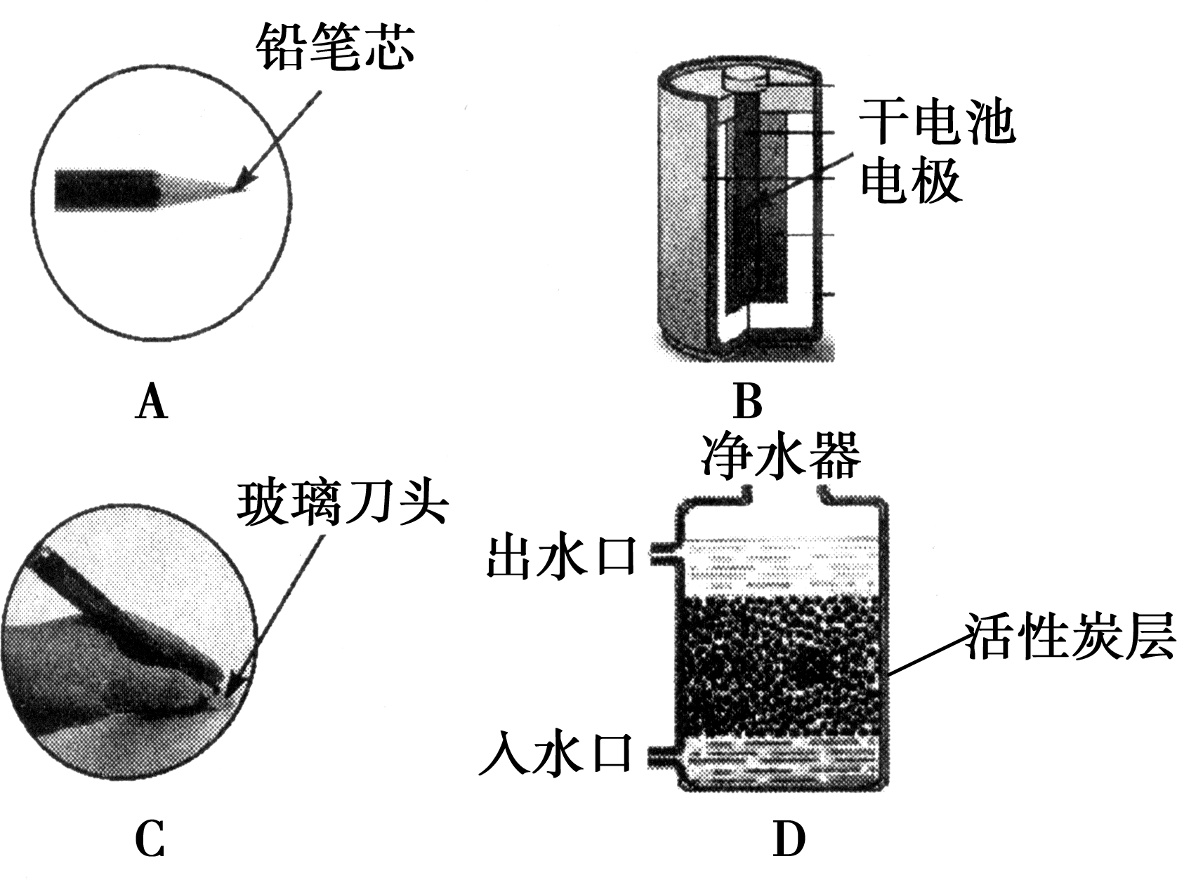
5．下列对一些事实的解释错误的是(C)
 | 事实 | 解释
A | 书写档案规定必须使用碳素墨水 | 碳的化学性质稳定
B | 石墨能够做电池的电极材料 | 石墨能够导电
C | 焦炭可以把铁从它的氧化物矿石里还原出来 | 焦炭具有氧化性
D | 制糖工业中用活性炭来脱色以制白糖 | 活性炭具有吸附性
6.(2013，乌鲁木齐)如图是金刚石、石墨、C₆₀、碳纳米管结构示意图，下列说法错误的是(C)
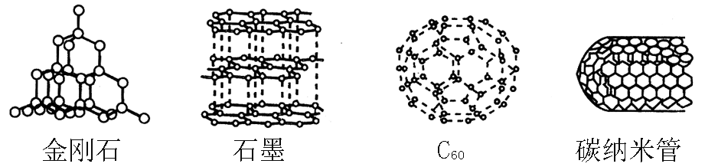
A．这四种物质完全燃烧后的产物都是CO₂
B．这四种物质的物理性质有较大差异的原因是碳原子的排列方式不同
C．常温下C₆₀和碳纳米管的化学性质很活泼
D．碳纳米管在室温下能贮存和凝聚大量的H₂
7．(2013，兰州)2013年3月，浙江大学实验室里诞生了世界上最轻的材料——“碳海绵”。“碳海绵”具备高弹性和疏松多孔的结构，主要成分是石墨烯和碳纳米管(两者都是碳单质)。下列关于“碳海绵”的说法中不正确的是(A)
A．常温下化学性质活泼
B．具有吸附性
C．在一定条件下可还原氧化铜
D．在氧气中完全燃烧的产物是CO₂
8．下列说法不正确的是(C)
A．利用木炭的还原性由CuO冶炼铜
B．天然金刚石是最硬的非金属单质，可制成钻石
C．利用活性炭的稳定性来吸附冰箱中的异味
D．利用石墨的导电性制造石墨电极
9．当氧化铜中混有少量炭粉时，提纯的方法是(C)
A．隔绝空气加热混合物
B．在氢气流中加热混合物
C．在氧气流中加热混合物
D．加入水后过滤
10．实验测得某物质中只含有碳元素，则这种物质(B)
A．一定是金刚石或石墨中的一种
B．可能是一种碳单质，也可能是几种碳单质组成的混合物
C．一定是碳元素的单质
D．一定是金刚石、石墨和C₆₀组成的混合物
二、填空及简答题
11．下列各物质的用途是利用了该物质的什么性质？
(1)石墨用于电池的电极是因为__有优良的导电性__；
(2)活性炭可放于防毒面具的滤毒罐里滤毒是因为__有吸附性__；
(3)金刚石用作钻探机钻头是因为__坚硬__；
(4)木炭可以除去房间里的臭味是因为__有吸附性__；
(5)石墨常用于制造铅笔芯是因为__质软__。
12．(2013，沈阳)体会内在联系，填写下表内容：
物质名称 | (1)__金刚石__ | 石墨
组成元素 | C | C
微观结构模型 | 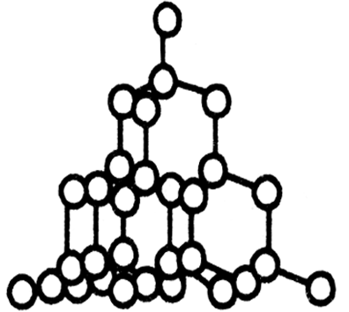 | 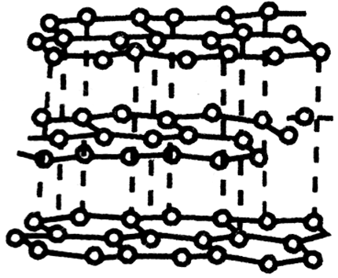
物质性质
颜色 | 无色 | 黑色
硬度 | (2)__大__ | 小
导电性 | 不导电 | 导电
用途 | 制作钻石、切割玻璃等 | (3)作电极(写出一种)
13.(2013，重庆)激光打印机是常见的办公用品，它所用墨粉的主要成分是极细的炭粉。
(1)炭粉不具有的性质是__B__(填序号)。
A．黑色 B．易溶于水
C．可燃性 D．常温下稳定
(2)将炭粉与氧化铜混合后加强热，发生反应的化学方程式为__C＋2CuO=====2Cu＋CO₂↑__，该反应中碳表现出__还原__(填“氧化”或“还原”)性。
14．1985年科学家发现的C₆₀分子是由60个碳原子构成的，它的形状像足球(图C)，因此又叫足球烯(音希)。1991年科学家又发现一种碳的单质——碳纳米管，它是由六边环形的碳原子构成的管状大分子(图D)，图A、图B分别是金刚石和石墨的结构示意图。(图中小黑点均代表碳原子)
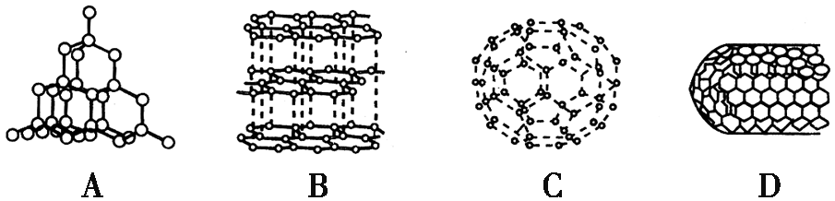
用你所学到的化学知识回答下列问题：
(1)金刚石、石墨、足球烯、碳纳米管物理性质有较大差异的原因是什么？__碳原子排列不同__。
(2)常温下足球烯和碳纳米管的化学性质是否活泼？__不活泼__，简要说明理由__因为碳原子的最外层电子数为4，常温下不易得失电子__。
(3)请你设计一个方案，证明足球烯和碳纳米管是由碳元素组成的。(以足球烯为例，用文字简要叙述)__将它放在充满O₂的密闭容器里使之燃烧。测定其生成物是CO₂，且CO₂里所含C的质量等于燃烧前后足球烯减少的质量。__
三、实验及探究题
15．如图所示，向盛有NO₂气体(红棕色)的烧瓶内投入若干小块的木炭，连接好装置，稍待片刻，能看到的现象是：
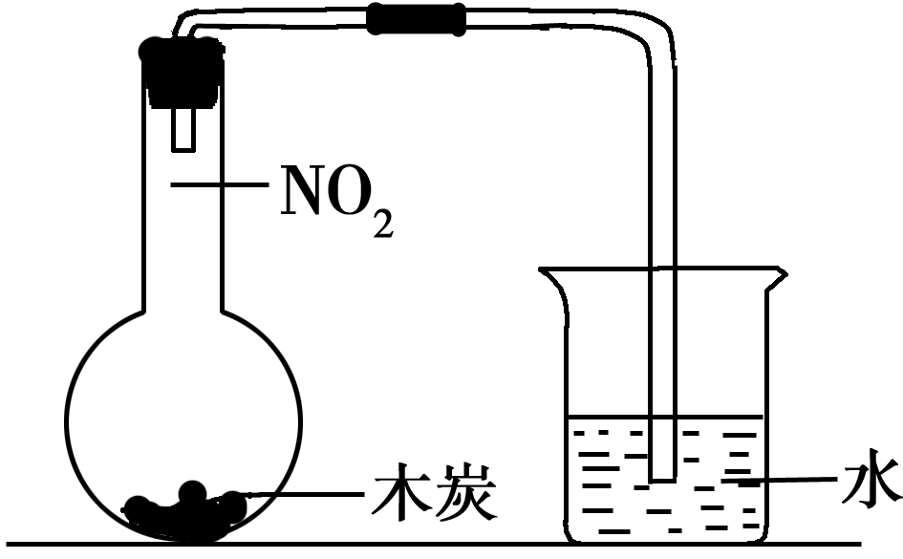
(1)__烧瓶内红棕色气体逐渐变浅甚至消失__；
(2)__水从烧杯内沿着导管进入烧瓶里__；原因是__由于木炭具有吸附性，将有色气体(NO₂)吸附到木炭表面，所以瓶内气体颜色变浅，甚至消失；外界大气压大于烧瓶内气体压强，水就被压入烧瓶内__。
16．用木炭还原氧化铜的实验如下图所示。
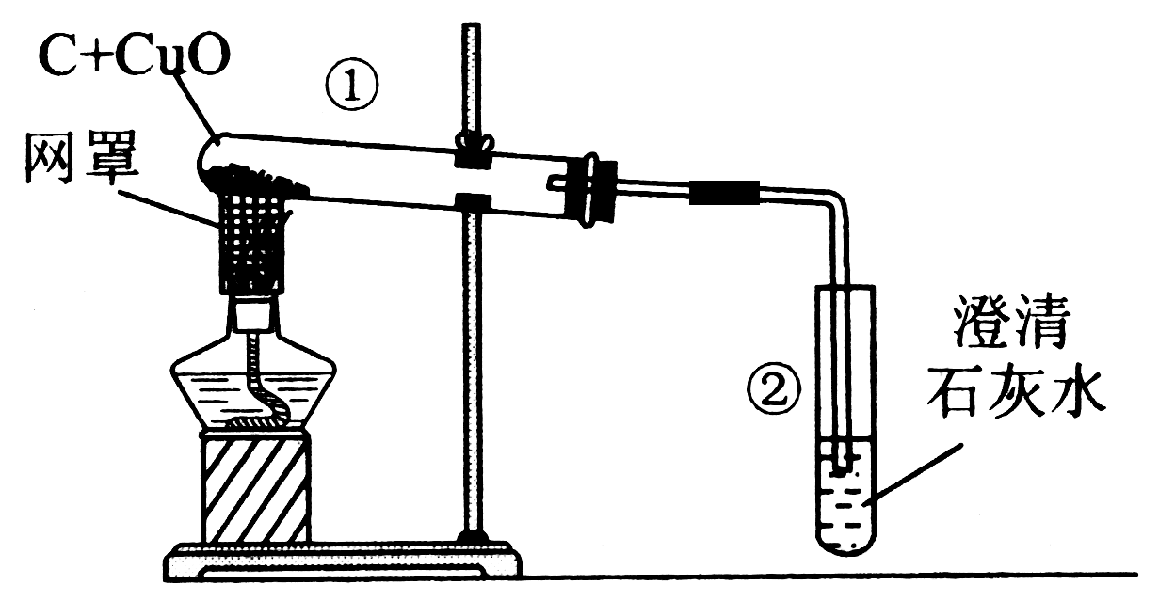
(1)酒精灯加网罩的目的是__集中火焰，提高温度__；
(2)刚开始预热时，试管②中立即有气泡产生，但石灰水不变浑浊，原因是__试管内空气受热膨胀(或气体受热，分子间的间隔增大)__；
(3)继续加热，观察到石灰水逐渐变浑浊，黑色粉末中出现红色物质。请你写出反应的化学方程式：__CO₂＋Ca(OH)₂===CaCO₃↓＋H₂O__，__C＋2CuO=====2Cu＋CO₂↑__；
(4)停止加热时，应先将导气管从试管②中撤出，并用弹簧夹夹紧橡皮管，待试管①冷却后再把试管里的粉末倒出。这样操作的原因是__防止液体倒吸，试管炸裂__、__避免灼热的铜又被氧气氧化变成氧化铜__ 。

第2课时 二氧化碳和一氧化碳
一、选择题
1．(2014，西工大附中适应性训练)下列关于碳及其化合物的说法，正确的是(B)
A．CO和CO₂都可将氧化铜还原成铜
B．CO₂不能供给呼吸，不能燃烧，一般也不支持燃烧
C．在室内放一盆澄清石灰水可防止CO中毒
D．高炉炼铁中，焦炭的主要作用是直接还原铁矿石
2．(2014，衡阳)下列关于CO和CO₂的说法中，正确的是(D)
A．CO和CO₂均具有可燃性
B．CO和CO₂均能与H₂O反应
C．CO和CO₂的密度均大于空气的密度
D．CO和CO₂在一定条件下可以相互转化
3．(2013，齐齐哈尔)下列有关碳和碳的氧化物说法中，错误的是(D)
A．用碳素墨水填写档案，是因为碳单质常温下化学性质稳定
B．二氧化碳能灭火是因为二氧化碳不燃烧，不支持燃烧且密度比空气大
C．CO和C都有可燃性，充分燃烧的产物都是CO₂
D．CO和CO₂都有毒，都是大气污染物
4．下列关于二氧化碳的认识中，正确的一组是(B)
①二氧化碳比一氧化碳多一个氧原子 ②二氧化碳可供绿色植物光合作用 ③久未开启的菜窖二氧化碳的含量比空气中的高 ④二氧化碳能使被石蕊溶液染成紫色的干燥纸花变红
A．①②③ B．②③
C．②③④ D．①②③④
5．下列说法正确的是(D)
A．有人用炉子取暖时，为防止一氧化碳中毒，在炉子上放一盆水
B．在用一氧化碳还原氧化铜的实验中，尾气中一氧化碳的含量很少，可不必处理
C．某同学夜间发现家中煤气泄漏，他立即拉开电灯开关进行检查
D．一氧化碳没有颜色和气味，民用煤气常加入一些恶臭味的气体，这样做是为了更好地防止煤气中毒
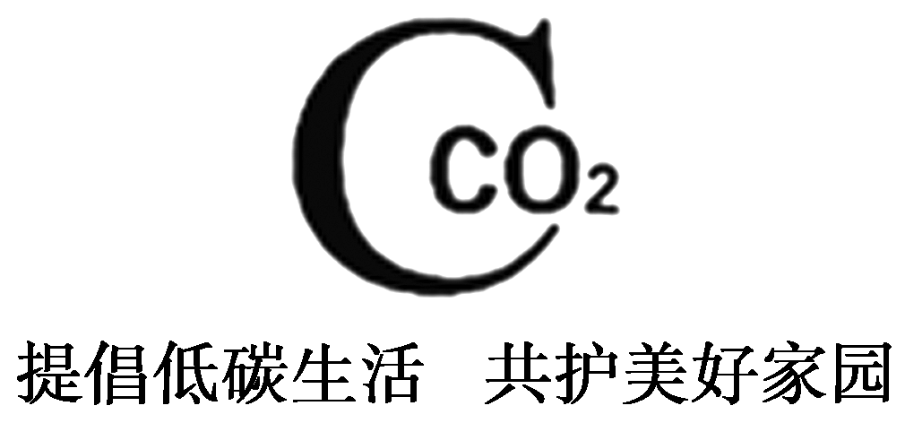
6．(2014，泰安)“节能减排，低碳生活”的主题旨在倡导节约能源和利用清洁能源，减少温室气体二氧化碳的排放。下列措施中不符合该主题的是(C)
A．广泛使用太阳能和风能等清洁能源
B．回收利用废旧金属
C．多使用一次性塑料制品
D．减少使用私家车次数、多乘公交车或骑自行车
7．下列实验现象中，不能反映出二氧化碳化学性质的是(A)
A．打开汽水饮料瓶盖，有大量的无色气泡冒出
B．把二氧化碳通入澄清石灰水中，石灰水变浑浊
C．把二氧化碳通入紫色石蕊溶液中，紫色溶液变成红色
D．向放有两支燃着的、高低不等的蜡烛的烧杯里倾倒二氧化碳气体，蜡烛自下而上依次熄灭
8．(2014，佛山)鉴别O₂、CO、CO₂三种气体，可行简便的方法是(D)
A．将气体分别通入澄清石灰水
B．将气体分别通入石蕊试液
C．实验三种气体在水中的溶解性
D．用燃着的木条分别伸入瓶内
9．下列叙述中不符合下图实验设计意图的是(B)
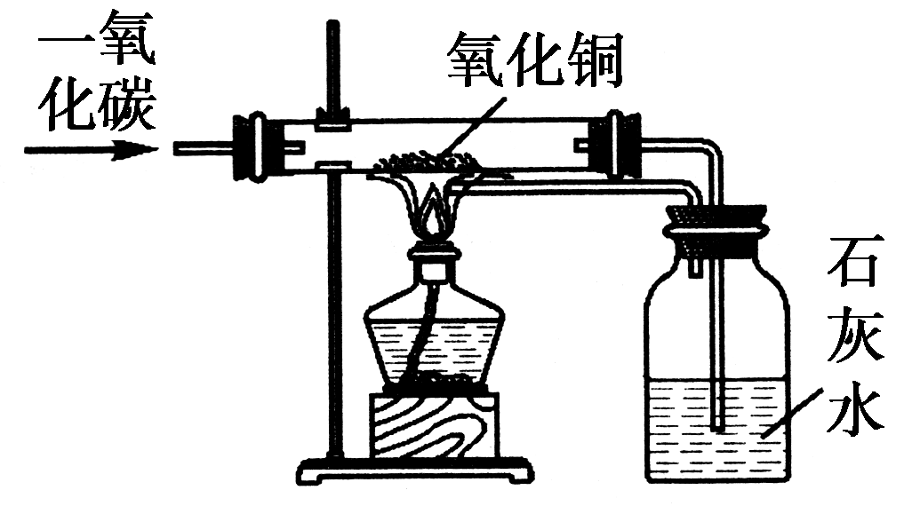
A．说明一氧化碳具有还原性
B．说明生成物二氧化碳的密度比空气大
C．说明一氧化碳和氧化铜的反应需要加热
D．可以防止有毒的一氧化碳气体对空气的污染，同时又可以充分利用能源
二、填空及简答题
10．除去CO中混有少量的CO₂，可将混合气体通入足量的__澄清石灰水__，也可将混合气体通过足量的炽热的__炭层__，反应的化学方程式为__CO₂＋Ca(OH)₂===CaCO₃↓＋H₂O；CO₂＋C=====2CO__；除去CO₂中混有的CO，可将混合气体通过足量的灼热的__氧化铜__，反应的化学方程式为__CO＋CuO=====Cu＋CO₂__。
11．久盛石灰水的试剂瓶壁常形成一层白膜，这层白膜的主要成分是(写名称)__碳酸钙__，它是由于__空气中的CO₂与石灰水反应__而生成的，该反应的化学方程式为__CO₂＋Ca(OH)₂===CaCO₃↓＋H₂O__，这层白膜用水__不能__(填“能”或“不能”)洗去，原因是__CaCO₃难溶于水__，可用__稀盐酸__洗去，化学反应方程式为__CaCO₃＋2HCl===CaCl₂＋H₂O＋CO₂↑__。
三、实验及探究题
12．请回忆你曾观察、学习过的一组实验。取四朵用石蕊溶液染成紫色的干燥的纸片，分别按下图进行实验。
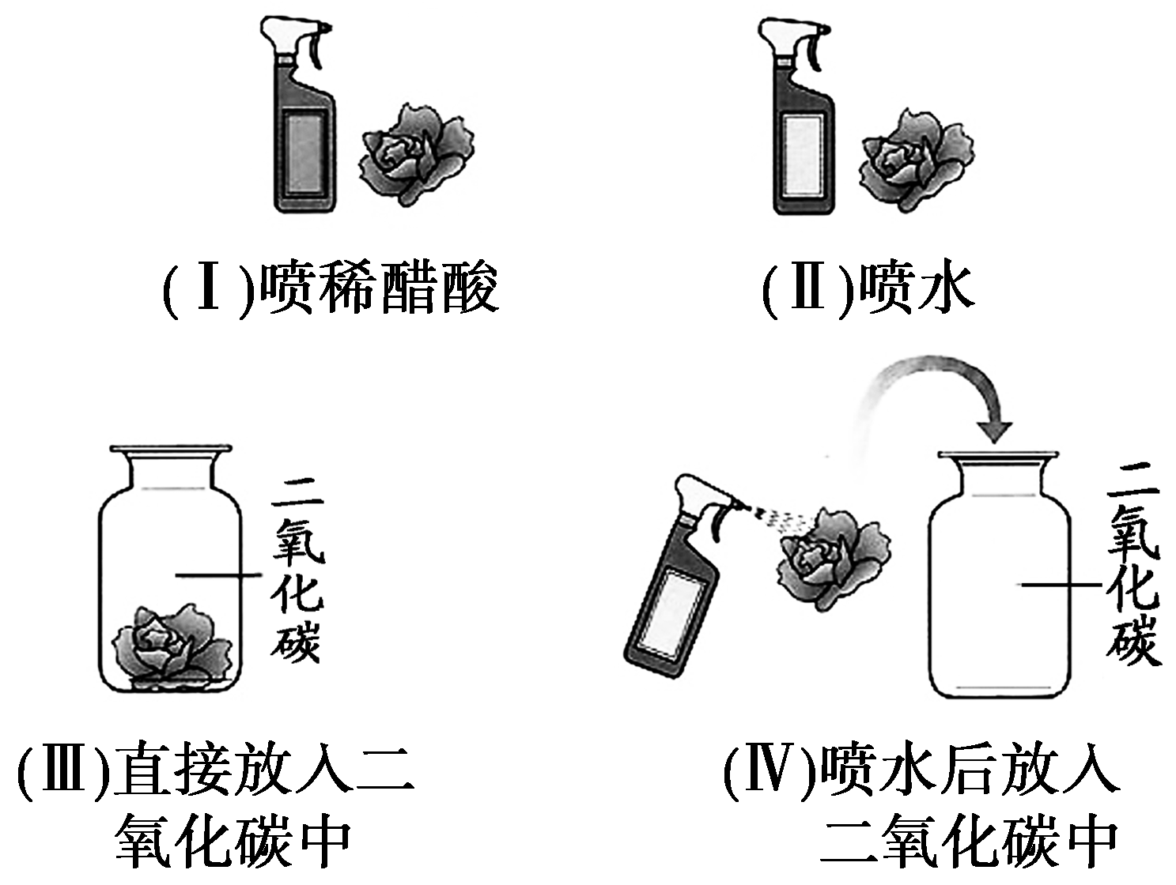
请根据图示进行思考并回答下表中的问题：
 | Ⅰ | Ⅱ | Ⅲ | Ⅳ
现  象 | 紫色纸花  变红 | 紫色纸花  不变色 | 紫色纸花  不变色 | __紫色纸花变红__
分  析 | ①实验Ⅲ验证了__二氧化碳不能使紫色石蕊变红__；实验Ⅳ验证了__水和二氧化碳共同作用使紫色石蕊变红(或碳酸使紫色石蕊溶液变红)__。  ②通过实验Ⅰ、Ⅳ，可验证酸的一条化学性质是__酸能使紫色石蕊溶液变红__。  ③实验Ⅳ结束后，将纸花用酒精灯小心加热烘烤后纸花又变紫，说明碳酸__不稳定，受热易分解__。
13.某同学设计如图所示的实验装置，进行一氧化碳还原氧化铜的实验。试回答：
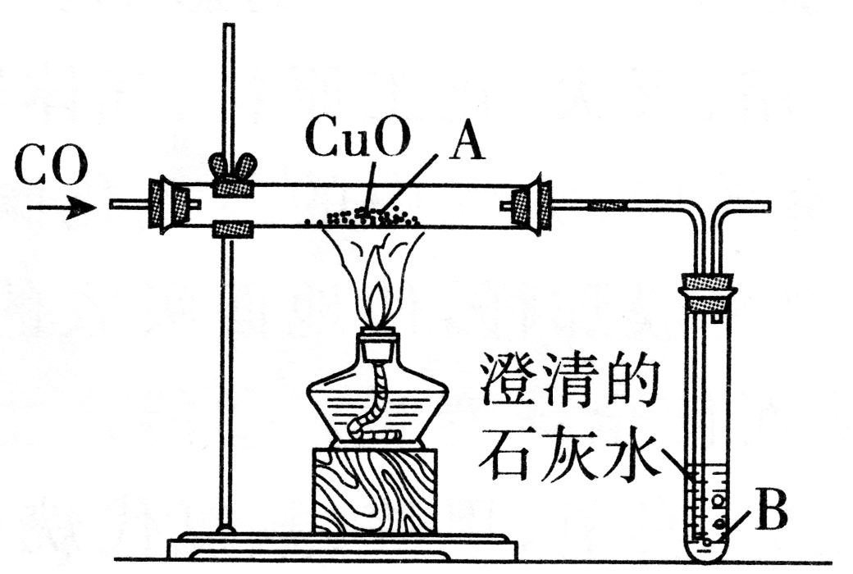
(1)该装置存在的一个主要问题是__缺少尾气的处理装置，而把一氧化碳直接排放到空气中__，你的改进方法是__在出气口处添加一燃着的酒精灯，把未反应的一氧化碳燃烧掉__。
(2)实验开始时，是先给氧化铜加热，还是先通入一氧化碳的问题展开了讨论，你认为应该__先通入一氧化碳__。
(3)实验过程中，图中A处能观察到的实验现象是__黑色的固体逐渐变成亮红色的固体__。发生反应的化学方程式为__CuO＋CO=====Cu＋CO₂__。B处观察到的实验现象是__澄清的石灰水变浑浊__。
14．下图是实验室制取二氧化碳并检验其性质的装置。
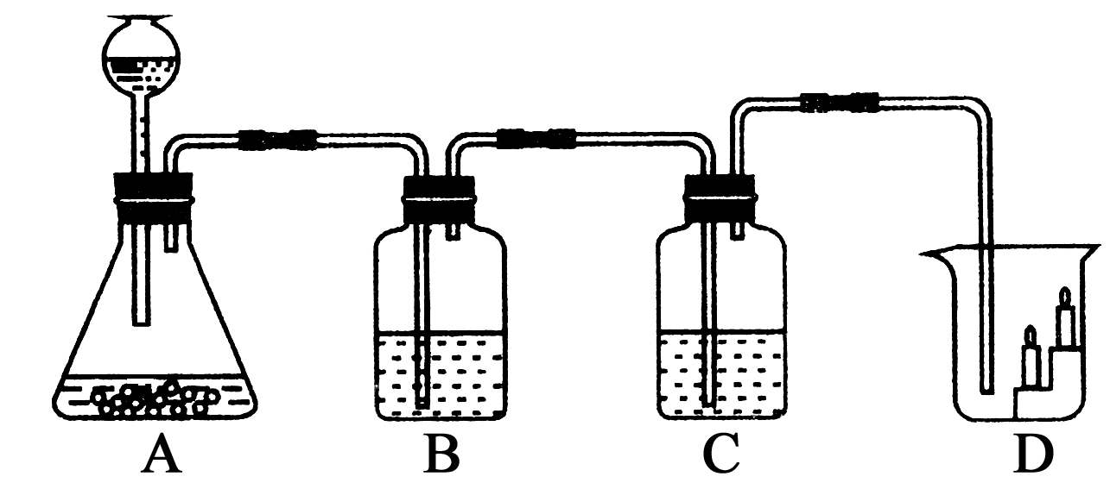
(1)图中有一处明显的错误，是__长颈漏斗的下端管口没有伸入液面以下__。
(2)装置A中物质的名称是__稀盐酸__和__石灰石(或大理石)__。
(3)装置B用来证明二氧化碳与水的反应，B中应装入的溶液是__紫色石蕊试液__，实验现象是__试液由紫色变为红色__，反应的化学方程式是__CO₂＋H₂O===H₂CO₃__。
(4)装置C中盛有澄清的石灰水，通入二氧化碳的实验现象是__澄清的石灰水变浑浊__，反应的化学方程式是__CO₂＋Ca(OH)₂===CaCO₃↓＋H₂O__。
(5)在装置D中，__下层__蜡烛先熄灭，说明二氧化碳__不能燃烧也不支持燃烧__、__密度比空气大__，因此可以用二氧化碳来__灭火__。
15．(2014，山西)化学兴趣小组的同学设计并进行了CO₂的制取与性质的实验。
【制取与性质】
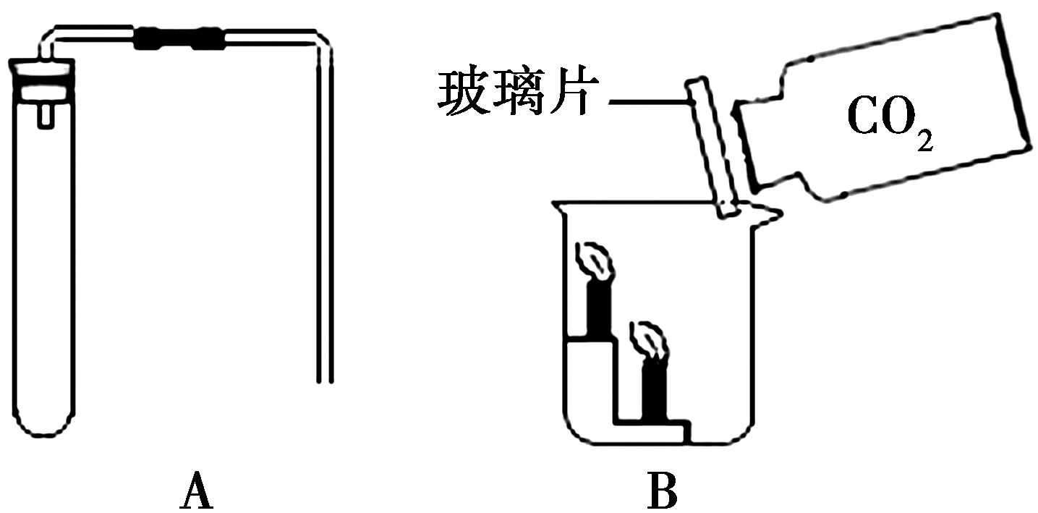
如图A，检查装置的气密性，操作为__导管末端放入水中，手握试管__，观察到导管口有气泡冒出。然后加入药品，固定装置，制取CO₂，有关化学方程式__CaCO₃＋2HCl===CaCl₂＋H₂O＋CO₂↑__。
如图B，现象为__下层蜡烛先灭，上层蜡烛后灭__，说明CO₂的性质是__不能燃烧，不支持燃烧，密度比空气大__。由此推知，一般情况下可燃物燃烧的条件之一是__与O₂(或空气)接触__。
【反思与交流】
(1)制备气体时选择发生装置需考虑的因素有__反应物的状态和反应条件__。
(2)欲证明人吸入的空气与呼出的气体中CO₂的含量不同，你的实验操作是：取一瓶空气、一瓶等体积的呼出气体，__加入等体积等浓度(等溶质质量分数或饱和)澄清石灰水，振荡__。

第3课时 二氧化碳制取的研究
一、选择题
1．实验室用高锰酸钾制取氧气和用石灰石与稀盐酸制取二氧化碳都不可能用到的装置是(D)
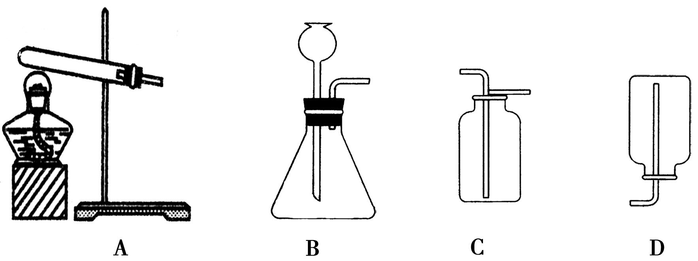
2．(2013，桂林)实验室制取CO₂有以下步骤：①连接好装置；②向试管中小心放入几小块石灰石；③向试管中小心注入适量稀盐酸；④检查装置的气密性；⑤收集产生的气体；⑥用燃烧的木条检验集气瓶是否收集满CO₂。以上操作按由先至后的顺序排列正确的是(B)
A．①②③④⑤⑥ B．①④②③⑤⑥
C．①③②④⑤⑥ D．③①②④⑤⑥
3．利用下列仪器制取相关气体，不能实现的是(C)
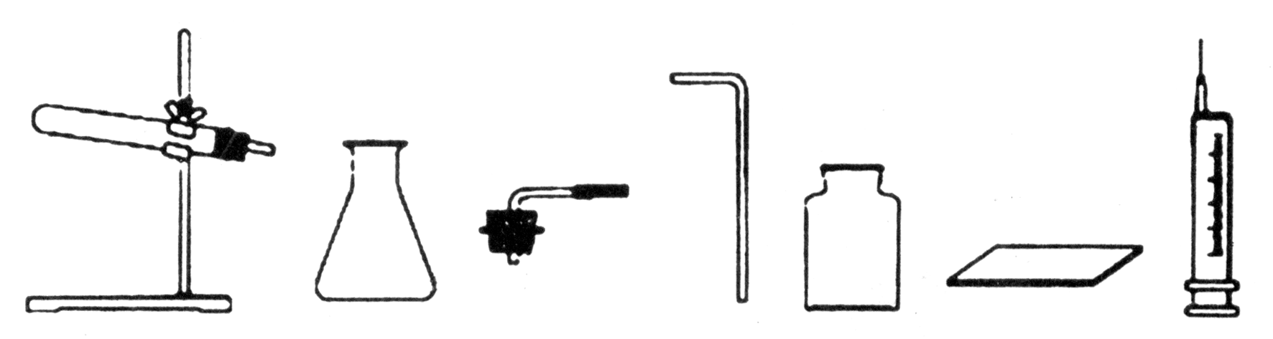
A．用锌和稀硫酸制取氢气
B．用双氧水和二氧化锰制取氧气
C．用高锰酸钾加热分解制取氧气
D．用石灰石和稀盐酸制取二氧化碳
4．用下列四套实验装置制取CO₂气体，由于装置错误导致可能收集不到CO₂的是(C)
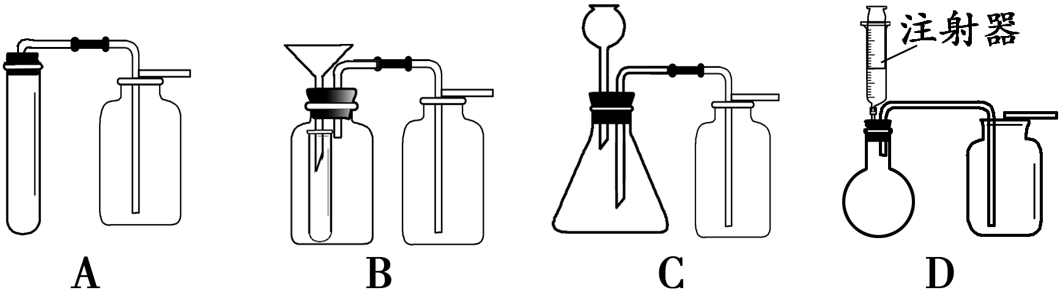
5．常温下块状大理石投入足量稀硫酸中，刚开始能产生气体，但很快就停止产生。而将大理石粉末逐步加入足量稀硫酸中却能持续产生气体。由此得出的结论或推理正确的是(B)
A．物质间是否发生化学反应，只和反应的条件有关
B．反应物之间必须直接接触才会发生化学反应
C．块状大理石与粉末状大理石的化学性质不同
D．硫酸钡粉末也可和盐酸发生化学反应而溶解
6．如图所示装置(不可倒置)有多种用途，下列叙述正确的是(C)
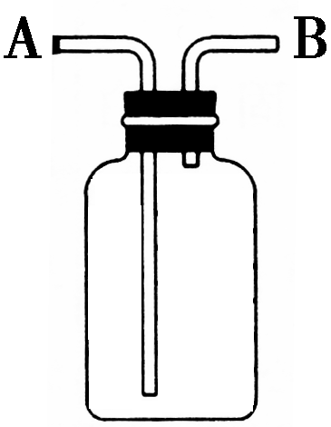
A．若用排空气法往装置内收集H₂时，气体应从A端通入
B．若要除去H₂中CO₂可在此装置中装入NaOH溶液，气体从B端通入
C．若用排空气法往装置内收集CO₂时气体应从A端通入
D．若用水将此装置中O₂的排出，水应从B端进入
7．(2013，太原)在实验室中，同学们用如图装置制取纯净的CO₂，下列说法不正确的是(A)
【查阅资料】饱和碳酸氢钠溶液可以吸收HCl而不吸收CO₂。
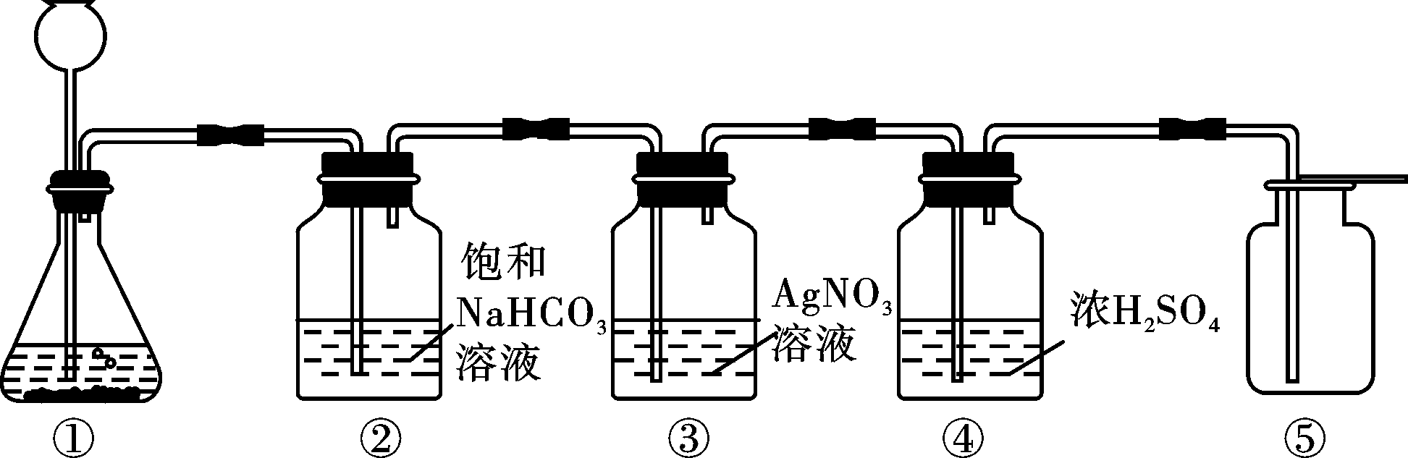
A．①中固体反应物也可用Na₂CO₃固体代替
B．③中没有白色沉淀产生，说明CO₂气体中已经不混有HCl气体
C．④中浓H₂SO₄的作用是吸收CO₂气体中混有的H₂O
D．将燃着的小木条放在⑤中的集气瓶口，可以检验集气瓶是否收集满CO₂
二、实验及探究题
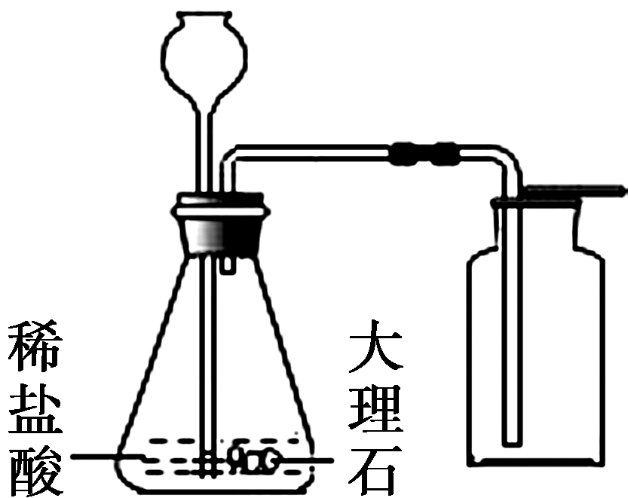
8．(2014，衡阳)右图是实验室制取二氧化碳的一种装置。请回答下列问题：
(1)图中收集二氧化碳的方法是__向上排空气法__。
(2)为什么长颈漏斗的下端管口必须浸没在液面以下？
__防止生成的CO₂气体从长颈漏斗逸出__。
(3)怎样证明二氧化碳已收集满？
__将点燃的木条伸到集气瓶口，若火焰熄灭表明已集满__。
9．(2014，北京)根据下图回答问题。
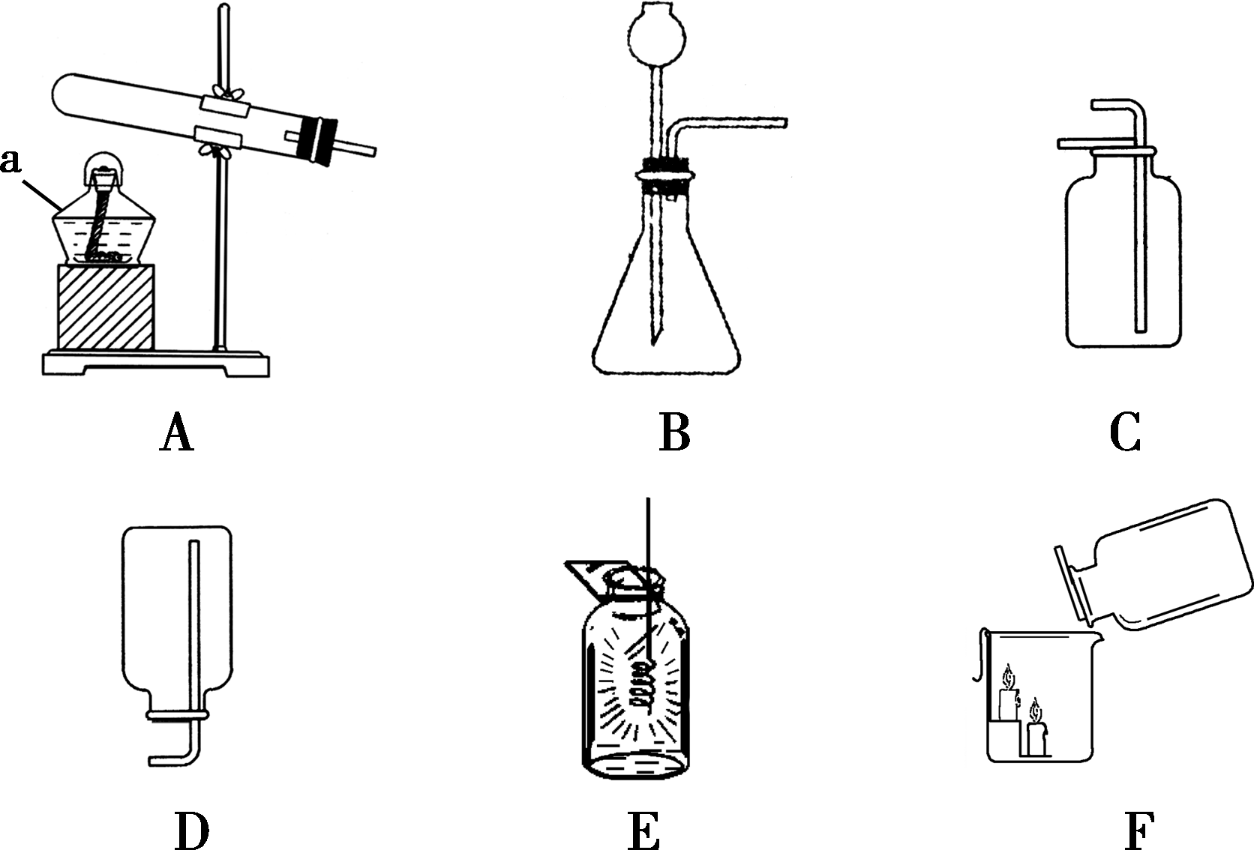
(1)仪器a的名称是__酒精灯__。
(2)实验室制取氧气时，选用的收集装置是__C__(填字母序号，下同)。如图E所示，铁丝与氧气反应的化学方程式为__3Fe＋2O₂=====Fe₃O₄__。
(3)实验室用大理石和稀盐酸制取二氧化碳的化学方程式为__2HCl＋CaCO₃===CaCl₂＋H₂O＋CO₂↑__，选用的发生装置是__B__。如图F所示，将二氧化碳倒入烧杯中，观察到燃烧的蜡烛自下而上依次熄灭，说明二氧化碳具有的性质是__不支持燃烧；不能燃烧；二氧化碳密度大于空气__。
10．(2013，福州)结合下图所示实验装置回答问题：
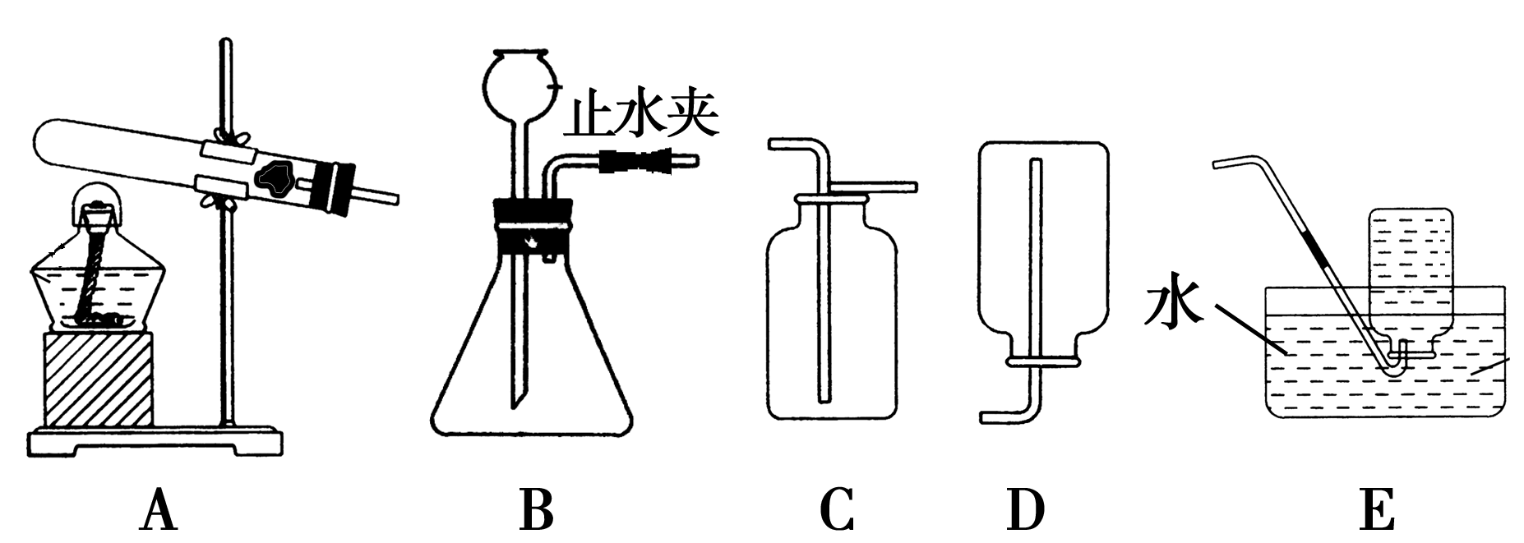
(1)实验室若用高锰酸钾制取氧气，可选用的发生和收集装置是__AC(或AE)__ (填标号)，反应的化学方程式为 __2KMnO₄=====K₂MnO₄＋MnO₂＋O₂↑__。
(2)检查装置B气密性的方法是__先打开止水夹，向长颈漏斗中加水至液面浸没长颈漏斗下端，再关闭止水夹，继续加水后，观察液面是否变化(合理均可)__。
(3)装置B与C组合，可以制取的一种气体是__氧气(合理均可)__，反应的化学方程式为__2H₂O₂=====2H₂O＋O₂↑(合理均可)__，能用装置C收集该气体的原因是__气体的密度大于空气的密度，常温下不与空气中的成分反应，无毒____。

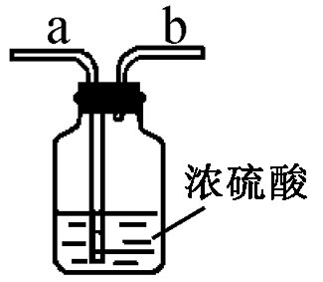
(4)一种洗气装置如右图所示，为了除去二氧化碳中混有的少量水分，气体应从__a__(填“a”或“b”)端导管口通入。
(5)用澄清石灰水检验二氧化碳的化学方程式为__CO₂＋Ca(OH)₂===CaCO₃↓＋H₂O__。
11．(2014，襄阳)小敏和小玉在实验室用盐酸和石灰石反应，分别用甲、乙装置(气密性均良好)进行二氧化碳的制取及性质实验，但均未发现澄清石灰水变浑浊。针对此现象，同学们提出了自己的想法。
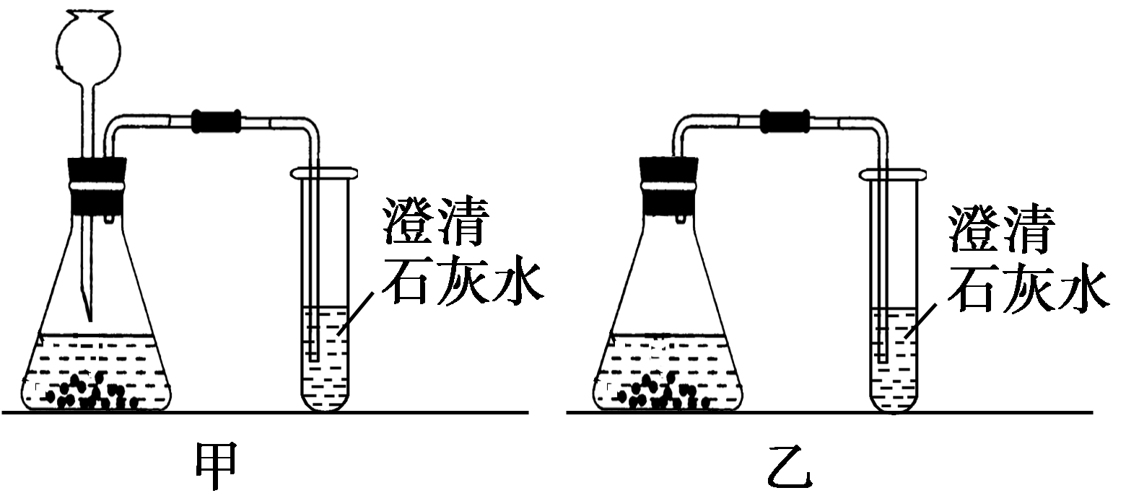
小敏同学实验时澄清石灰水未变浑浊的原因是__产生的气体从长颈漏斗中逸出(或长颈漏斗的下端管口插在液面以上)__。
【提出问题】小玉同学实验时澄清石灰水为什么没有变浑浊呢？
【作出猜想】猜想一：澄清石灰水变质。
猜想二：反应产生的气体除了有二氧化碳外，还有氯化氢。
【查阅资料】氯化氢气体溶于水形成盐酸。
【实验探究】

实验 | 实验步骤 | 实验现象 | 实验结论
实验Ⅰ | 将纯净的CO₂通入到该实验所用的澄清石灰水中 | 澄清的石灰水变浑浊 | 猜想一  不成立
实验Ⅱ | 将反应产生的气体通入到__AgNO₃溶液中__ | __有白色沉淀产生(或溶液变浑浊)__ | 猜想二  成立

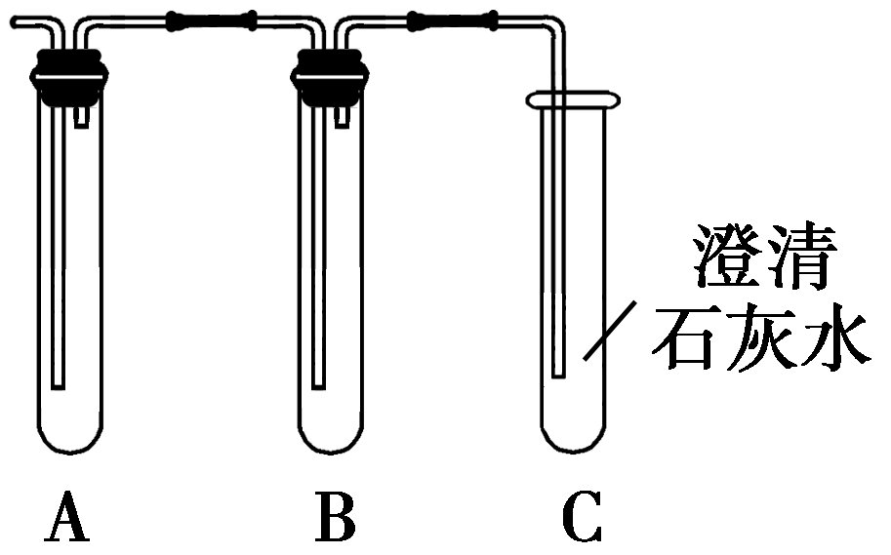
同学们经过讨论发现，用丙装置(如右图)在A、B中均加入实验Ⅱ中所用试剂即可同时完成上述两个猜想的探究，其中B装置所起的作用是__检验氯化氢气体是否除尽__。如果看到__A中有白色沉淀产生，B、C中无现象(或A中溶液变浑浊，B、C中无现象)__现象，则两个猜想都成立。
【实验反思】由实验可知，小玉同学实验时可能错误使用了一种药品，她使用的药品是__浓盐酸__。

